План- конспект

открытого урока

по производственному обучению

по теме:

«Участие в подаче сигналов»

разработал:

Мастер п∕о: Ланько С.Н.

2015
ГБОУ СПО «УИТ им. Героя России А.В. Рассказы»

План урока
производственного обучения

по профессии «Проводник на железнодорожном транспорте»

Мастер п∕о: Ланько С.Н.
Тема урока: Участие в подаче сигналов.

Цели урока: обучающие:

- формирование у учащихся практических знаний о сигналах, их видах, способах подачи.
- формирование умений распознавать сигналы, научить учащихся подавать сигналы.
развивающие:
- развивать мышление учащихся при анализе видов поездных и маневровых сигналов;
воспитательные
- способствовать овладению необходимыми навыками самостоятельной учебной деятельности при изучении поездных и маневровых сигналов
- формирование профессионально важных интегративных качеств личности у будущих рабочих: внимания к качественному выполнению работ, интереса к работе передовиков производства, формирование стремления устанавливать истинную причину нарушений технологического процесса.

Место урока: кабинет-лаборатория

Оборудование:
- Плакат: «Виды сигналов»
- Макеты: Светофор
Время на тему: 6 часов.

Организация и ход урока:
- Организационный этап – 5 минут
- Выявление отсутствующих учащихся (отчет старосты группы)
- Проверка внешнего рабочего вида (соответствие технике безопасности)
-Организация внимания и готовности учащихся к уроку производственного обучения.
2. Вводный этап урока – 55 минут
- Сообщение темы урока: Участие в подаче сигналов.
- Сообщение цели урока: сформировать практические знания по сигнализации, применяемой на железнодорожном транспорте.
Сегодня нам предстоит решить следующую задачу: узнать значения сигнальных показаний и определить, пригодятся ли вам эти знания в вашей будущей профессии – проводник на железнодорожном транспорте.
- Проверка знаний по материалу, пройденному на предыдущем уроке:
- Прежде чем приступить к объяснению новой темы, мы с вами повторим тему предыдущего занятия: «Пассажирские тарифы и сборы» и проверим усвоенные вами знания на этом уроке.
-Мы поиграем в вопросы и ответы. Учащиеся задают друг другу вопросы. Кто знает верный ответ, быстро поднимает руку. Оценивание правильных ответов и постановки вопросов осуществлять вы будите сами в конце занятия, т.е. проведем взаимоконтроль.
- В завершении опроса я задам вопросы всей группе.
1. Что такое страховой сбор?
2. Что такое комиссионный сбор?
Объяснение нового материала: Изложение темы: «Участие в подаче сигналов» по следующим вопросам:
1.Назначение и виды сигналов.
А) видимые сигналы
Б) звуковые сигналы
2.Требования, предъявляемые ручным сигналам
3. Сигналы при опробовании тормозов
Сигнал – является приказом и подлежит беспрекословному выполнению!
Сигналы служат для обеспечения безопасности движения, а также для четкой организации движения поездов и маневровой работы

По способу восприятия делятся на
-видимые
- звуковые.
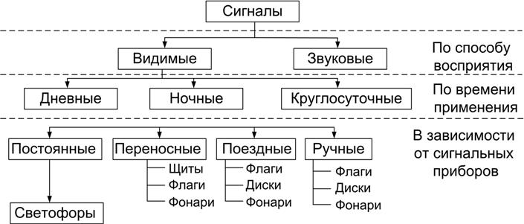
Видимые – выражаются цветом, формой, положением и числом сигнальных показаний.
Для подачи видимых сигналов служат сигнальные приборы – светофоры, диски, щиты, фонари, флаги, сигнальные указатели и сигнальные знаки.

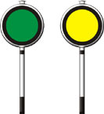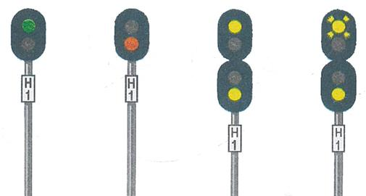

Видимые сигналы по времени применения делятся на
- Дневные – подаваемые в светлое время суток. Для подачи таких сигналов служат диски, щиты, флаги, сигнальные указатели (стрелочные, путевого заграждения)
- Ночные – подаваемые в темное время суток. Такими сигналами служат огни установленных цветов в ручных и поездных фонарях, фонарях на шестах и сигнальных указателях.
Ночные сигналы должны применяться в дневное время при тумане, метели, когда видимость дневных сигналов остановки менее 1000 м, сигналов уменьшения скорости – менее 400 м, маневровые – менее 200 м.
- Круглосуточные – подаваемые одинаково в светлое и темное время суток. Такими сигналами служат огни светофоров установленных цветов, маршрутные и другие световые указатели, постоянные диски уменьшения скорости, квадратные щиты желтого цвета, красные диски со светоотражателем для обозначения хвоста грузового поезда, сигнальные указатели и знаки.

В тоннелях применяются только ночные и круглосуточные сигналы.
Звуковые сигналы выражаются числом и сочетанием звуков различной продолжительности. Значение днем и ночью одно и то же.
Для подачи звуковых сигналов служат свистки локомотивов, ручные свистки, духовые рожки, сирены, гудки и петарды.

Взрыв петарды требует немедленной остановки!

Ручные сигналы.
Ручным сигналам предъявляются требования:
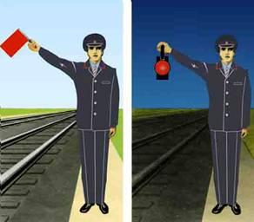Красным развернутым флагом днем и красным огнем ручного фонаря ночью – «Стой! Движение запрещено!»
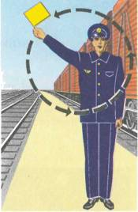Если отсутствуют таковые, то днем – движением по кругу желтого флага, руки или какого-нибудь предмета, ночью – по кругу фонарем любого цвета.
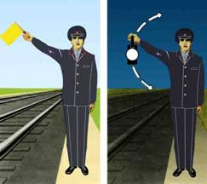Желтым развернутым флагом днем и желтым огнем ручного фонаря ночью – «Разрешается движение со скоростью, указанной в предупреждении, если в приказе начальника железной дороги, а при отсутствии этих указаний – со скоростью не более 25 км ∕ч»
Сигнал уменьшения скорости может подаваться и медленным движением вверх и вниз ручного фонаря с прозрачно белым огнем (ночью) – в пределах станций, а на перегоне подается только медленным движением вверх и вниз ручного фонаря с прозрачно белым огнем.

При опробовании автотормозов подаются сигналы:
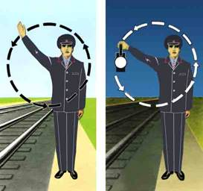 требования машинисту произвести пробное торможение: днем – поднятой вертикальной рукой, ночью – поднятым ручным фонарем с прозрачно белым огнем.
Машинист отвечает одним коротким свистком локомотива и производит торможение.
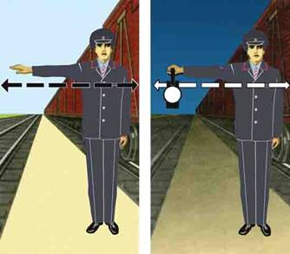Требование опустить тормоза:
днем – движением руки перед собой по горизонтальной линии, ночью – такими же движениями ручного фонаря с прозрачно белым огнем.
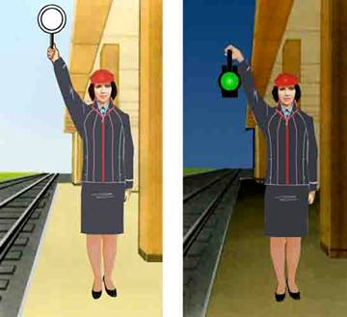Дежурный по станции, который провожает поезда, при отправлении или проходе поезда по станции без остановки показывает:
днем – поднятый вертикально в вытянутой руке ручной диск белого цвета с черной каймой или свернутый желтый флаг,
ночью - поднятый ручной фонарь с зеленым огнем.
Это означает, что поезд может отправиться со станции или следовать безостановочно со скоростью установленной для прохода по станции.
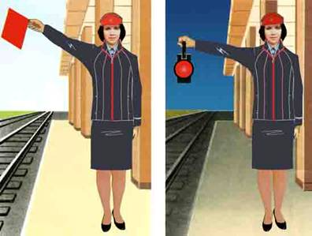 Для остановки пассажирского почтово-багажного или груза- пассажирского поезда, не имеющего ее по расписанию дежурный должен показывать:
днем – ручной красный диск или развернутый красный флаг,
ночью – красный огонь ручного фонаря

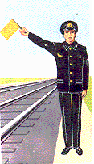На стрелочном посту дежурный в случае приема поезда на боковой путь или с остановкой на станции показывает:
днем – развернутый желтый флаг,
ночью – желтый огонь ручного фонаря.

Дежурные стрелочных постов и сигналисты встречают поезда:
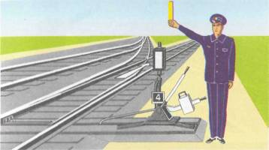в случае пропуска по главному пути без остановки: днем – со свернутым желтым флагом, ночью – с прозрачно белым огнем ручного фонаря.
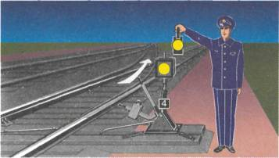В случае приема поезда на боковой путь или с остановкой на станции: днем – с развернутым желтым флагом, ночью – с желтым огнем ручного фонаря
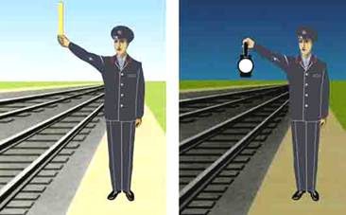Сигналисты и дежурные провожают поезда, отправляющиеся со станций во всех случаях со свернутым желтым флагом днем и ночью – прозрачно белым огнем фонаря.
Сигнал остановки с поезда подается машинисту локомотива днем – развернутым красным флагом, ночью – красным огнем ручного фонаря.
При отправлении пассажирского поезда со станции после остановки проводники со штабного и хвостового вагонов должны показывать в сторону пассажирской платформы: днем – свернутый желтый флаг, ночью – ручной фонарь с прозрачно белым огнем.
Это указывает на благополучное следование поезда. Остальные проводники других вагонов при трогании поезда закрывают боковые двери вагона и наблюдают через тамбурное окно за возможной подачей сигналов при следовании вдоль платформы.
На перегонах обходчики железнодорожных путей и дежурные по переездам при свободности пути встречают поезда: днем – со свернутым желтым флагом, ночью – с прозрачно белым огнем фонаря.
Итак, мы с вами повторили виды поездных и маневровых сигналов.

У меня будет несколько вопросов по закреплению этого материала:
1. Какие виды сигналов вы знаете?
2. Какие требования предъявляются ручным сигналам?
3. Какие сигналы подаются при опробовании тормозов?
А теперь, после того как вы справились с первым пунктом задачи – узнали значения сигнальных показаний, давайте, все-таки, определим, пригодятся ли эти знания в вашей будущей профессии.
Один из учащихся отвечает: «Проводник пассажирского вагона обязательно должен знать показания сигналов. От работников транспорта, связанных с движением поездов, требуется высокая бдительность, внимательность, безупречное знание сигналов, так как приходится действовать в сложных нестандартных и аварийных ситуациях и принимать в очень короткое время правильное решение для обеспечения безопасности».
Из опроса я вижу, что материал вы усвоили хорошо. Но мы еще раз закрепим его на практике.
Вы понаблюдаете за работой проводника пассажирского вагона. Наглядно ознакомитесь с различными видами сигналов, т.е. включитесь на время в «производственную атмосферу» вокзала.
Но прежде чем мы покинем кабинет я хочу напомнить вам о технике безопасности (см. приложение)
2 основной этап урока – 5 часов
- деятельность учащихся: выполнение учебно-производственных заданий, самостоятельная работа по ознакомлению с поездными и маневровыми сигналами, формирование трудовых приемов, умений, способов работы.
- деятельность мастера п ∕о:
- мотивация учащихся по видам учебно-производственных работ;
- наблюдение;
- индивидуальное и групповое инструктирование;
- закрепление с учащимися полученных знаний на практике;
- прием результатов работы;
- оценивание
- определение дополнительных заданий учащимися.

Экскурсия на железнодорожный вокзал.
- Самостоятельное наблюдение учащихся за работой проводника пассажирского вагона при отправлении и прибытии поезда, наблюдение за работой дежурного по станции. Учащиеся информируются о сложностях и трудностях, которые могут возникнуть в работе, инструктируются о способах их устранения и предупреждения.
- Осуществление постоянного контроля учащихся со стороны мастера п ∕о и оказание помощи в процессе наблюдения (выделение главного, побуждение к сравнению, подведение к выводам, указывание на фиксирование наблюдаемого)
- систематическое подведение итогов самостоятельных наблюдений учащихся.
- обсуждение различных вариантов выполнения учебно-производственных работ.
- подведение итогов наблюдения
- заключительный этап урока – 15 минут
- сообщение достижения цели урока;
- коллективный разбор учебных и производственных итогов урока;
- побуждение учащихся к самоанализу и самооценке выполненных учебно-производственных работ;
- анализ недостатков и достижений в работе учащихся на уроке п∕о;
- разбор содержания и способов выполнения домашнего задания;
- Анализ ТБ;
- Сообщение темы следующего урока
- домашнее задание:
Уборка рабочего места.

Мастер п∕о: _________Ланько С.Н.

Правила техники безопасности при работе на путях.

- Работники железнодорожного транспорта при исполнении служебных обязанностей должны быть по форме и опрятно одеты, содержать в чистоте и порядке свое рабочее место.
- К месту работы и с работы по территории станции работники должны проходить только по специально установленным маршрутам служебных проходов, которые обозначаются специальными табличками- указателями: «Служебный проход вдоль пути», «Переход через пути»
- При работе на путях нельзя находиться внутри колеи и у пути в габарите подвижного состава, если этого не требуют условия выполняемой работы.
- ПОМНИТЕ! Большинство травм допускается не при производстве основных операций, а при выполнении вспомогательных работ, при проходах вдоль пути и переходах через него.
- СТОЙ! Не переходи путь на опасном расстоянии от движущегося поезда.
- СТОЙ! Не проходи между расцепленными вагонами, если расстояние между ними менее 5 м.
- Не подлезайте под вагоны для перехода пути.
- При обходе подвижного состава находитесь от него на расстоянии не менее 3 м.
- При встрече (пропуске) поездов, следующих со скоростью более 120 км ∕ч, находитесь на расстоянии не менее 5 м, а при скорости движения 60-120 км ∕ч – не менее 2 м от крайнего рельса.
- При переходе через путь, занятый подвижным составом, на другую сторону пользуйтесь только переходными площадками.

